ЗВІТ З ЛАБОРАТОРНОЇ РОБОТИ №4

За курсом «Програмування»

Студента групи ПА-19-2

Москаленка Сергія Костянтиновича

Кафедра комп’ютерних технологій ДНУ

2019/2020 навч. рік

1. Постанова задачі:

**Составить программу SUM**, которая:

==========

1) вводит с клавиатуры последовательность целых чисел,

заканчивающуюся нулем;

2) находит сумму всех членов последовательности;

3) выводит на экран найденное значение в виде:

"SUM= ...".

Пример

Введите последовательность целых чисел. Ноль - признак конца.

a[1]= 13

a[2]= 21

a[3]= 2

a[4]= 14

a[5]= -1

a[6]= -2

a[7]= 0

SUM=47

**Составить программу PRODUCT**, которая:

==========

1) вводит с клавиатуры последовательность целых чисел,

заканчивающуюся нулем;

2) находит произведение всех четных членов последовательности;

3) выводит на экран вычисленное произведение в виде:

"ПРОИЗВЕДЕНИЕ= ...".

Пример

Введите последовательность целых чисел. Ноль - признак конца.

a[1]= 13

a[2]= 21

a[3]= 2

a[4]= 14

a[5]= -1

a[6]= -2

a[7]= 0

ПРОИЗВЕДЕНИЕ=-56

**Составить программу MAX**, которая:

==========

1) вводит с клавиатуры последовательность целых чисел,

заканчивающуюся нулем;

2) находит наибольший из всех членов последовательности;

3) выводит на экран найденное значение в виде:

"MAX= ...".

Пример

Введите последовательность целых чисел. Ноль - признак конца.

a[1]= 13

a[2]= 21

a[3]= 2

a[4]= 14

a[5]= -1

a[6]= -2

a[7]= 0

MAX=21

**Задача "CountOdd"**

==========

Составить программу CountOdd, которая:

1. Вводит с клавиатуры последовательность целых чисел.

2. Считает сколько среди них нечетных.

3. Как только вводится число 0, программа прекращает работу

и выдает результат подсчета на экран.

Пример работы программы:

Введите число= 11

Введите число= 10

Введите число= 3

Введите число= 1

Введите число= 2

Введите число= 0

Встретилось 3 нечетных числа.

**Задача Parrot2**

==============

Составьте программу PARROT2, которая:

1. Просит пользователя ввести с клавиатуры

одну строку какого-то текста.

2. Выводит эту строку на экран.

3. Повторяет эти действия до тех пор,

пока пользователь не введёт пустую строку

(то есть не нажмёт просто ENTER).

**Задача FIBO**

==============

Последовательность чисел Фибоначчи - это такие числа f0, f1, f2, f3 ... :

f[0]=0

f[1]=1

f[N]=f[N-1]+f[N-2], если N>=2.

Легко видеть, что из этого определения получается такая последовательность чисел:

0 1 1 2 3 5 8 13 21 . . .

Составьте программу FIBO, которая:

вводит с клавиатуры число N, вычисляет число Фибоначчи с номером N (т.е. f[N])

и выводит его на экран.

Пример работы программы:

N = 7

F(7) = 13

**Задача Факториал**

==========

1)Составить программу **FACTOR**, которая для заданного натурального числа N

вычисляет факториал этого числа.

Факториал N обозначается так: N!

По определению N!=1*2*3*4* ... *(N-1)*N

Например: 4!=1*2*3*4=24

Пример работы программы:

Для вычисления N! введите:

N = 4

4!=24

**Задача HIT2**

==========

Составить прогамму HIT2, которая:

0. "Задумывает" окружность O с центром в точке (x0,y0)

и радиусом R.

1. Вводит с клавиатуры вещественные координаты (x,y)

точки A на плоскости.

2. Проверяет, попадает ли точка A внутрь (либо на границу)

окружности O.

3. До тех пор, пока точка не попала внутрь,

выводит сообщение

"Теплее" или "Холоднее" в зависимости от того, ближе или

дальше от центра окружности попала новая точка по сравнению

с предыдущей,

и повторяет пункты 1, 2, 3.

4. Выводит результат на экран в виде:

"Точка (x,y) попадала в круг с центром в точке (x0,y0)

радиуса R",

подставляя в результат вместо R, x0,y0, x,y их значения.

1. Опис розв’язку

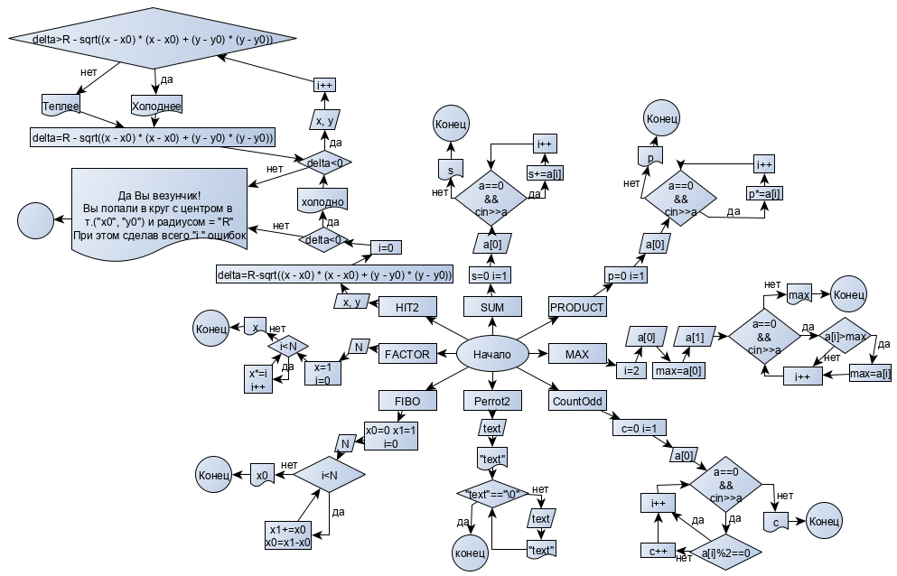

1. Вихідний текст програми розв’язку задачі:

int main()

{

setlocale(LC_ALL, "Russian");

int programm;

cout << "Введите номер программы:\n";

cout << "1 -> SUM\n";

cout << "2 -> PRODUCT\n";

cout << "3 -> MAX\n";

cout << "4 -> CountOdd\n";

cout << "5 -> Parrot2\n";

cout << "6 -> FIBO\n";

cout << "7 -> FACTOR\n";

cout << "8 -> HIT2\n";

cin >> programm;

switch (programm)

{

case(1):

{//SUM

int a, sum = 0,i=1;

cout << "Введите последовательность чисел (0 - конец)";

cout << "a[0] = ";

//cin >> sum;

while (cin >> a && a != 0)

{

cout << "a[" << i++ << "] = ";

sum += a;

}

cout <<"Сума всех чисел = "<< sum<<"\n";

break;

}

case(2):

{//PRODUCT

int a, P = 1, i = 1;

cout << "Введите последовательность чисел (0 - конец)\n";

cout << "a[0] = ";

//cin >> sum;

while (cin >> a && a != 0)

{

cout << "a[" << i++ << "] = ";

P *= a;

}

cout << "Произвидение всех чисел = " << P<<"\n";

break;

}

case(3):

{//MAX

int a, max, i = 2;

cout << "Введите последовательность чисел (0 - конец)\n";

cout << "a[0] = ";

cin >> max;

cout << "a[1] = ";

while (cin >> a && a != 0)

{

cout << "a[" << i++ << "] = ";

if (max < a)

max = a;

}

cout << "Максимальное число = " << max << "\n";

}

case(4):

{//CountOdd

int a, counter=0, i = 2;

cout << "Введите последовательность чисел (0 - конец)\n";

cout << "a[0] = ";

while (cin >> a && a != 0)

{

cout << "a[" << i++ << "] = ";

if (a % 2 == 1)

counter++;

}

cout << "Количество нечетных чисел = " << counter << "\n";

break;

}

case(5):

{//Parrot2

char text[100];

cin.getline(text, 100);

cout << "Введите какой - либо текст\n";

cin.getline(text, 100);

while (text[0]!='\0')

{

cout << "Введите какой - либо текст\n";

cin.getline(text, 100);

cout << text << endl;

}

break;

}

case(6):

{//FIBO

double x0 = 0, x1 = 1;

int N;

cout << "Введите номер члена поледовательности Фибоначи\n";

cin >> N;

for(int i=0;i < N;i++)

{

x1 += x0;

x0 = x1 - x0;

}

cout <<"F("<<N<<") = "<<x0<<endl;

break;

}

case(7):

{//FACTOR

double x=1;

int n;

cout << "Введите целое положительное число\n";

cin >> n;

for (int i = 1; i <= n; i++)

{

x *= i;

}

cout << n << "! = " << x<<endl;

break;

}

case(8):

{//HIT2

srand(time(0));

double x0, y0, x, y, R,delta;

int i = 0;

delta = 0;

x0 = 10 - (rand() % 20);

y0 = 10 - (rand() % 20);

R = (rand() % 9)+1;

cout << "Введите Х: ";

cin >> x;

cout << "Введите У: ";

cin >> y;

delta = R - sqrt((x - x0) * (x - x0) + (y - y0) * (y - y0));

if (delta < 0)

{

cout << "Холодно\n";

while (delta < 0)

{

cout << "Введите Х: ";

cin >> x;

cout << "Введите У: ";

cin >> y;

i++;

if (delta > R - sqrt((x - x0) * (x - x0) + (y - y0) * (y - y0)))

cout << "Холоднее\n";

else

cout << "Теплее\n";

delta = R - sqrt((x - x0) * (x - x0) + (y - y0) * (y - y0));

}

}

cout << "Да Вы везунчик!\n";

cout << "Вы попали в круг с центром в т. ("<<x0<<", "<<y0<<") и радиусом = "<<R<<"\n";

cout << "При этом сделав всего " << i << " ошибок \n";

break;

}

default:

break;

}

system("pause");

return 0;

}

1. Опис інтерфейсу:

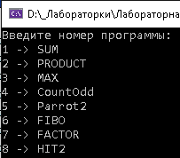

1. Опис тестових прикладів

